
Ханты-Мансийский автономный округ-Югра
муниципальное образование
городской округ город Пыть-Ях

АДМИНИСТРАЦИИ ГОРОДА

П О С Т А Н О В Л Е Н И Е

От 24.10.2017 № 263-па

Об утверждении проекта
планировки и межевания
территории для размещения
линейных и площадных объектов
в рамках проекта «Сети
электроснабжения 6-0,4 кВ с ТП 6/0,4 кВ
в микрорайоне № 8 «Горка» г. Пыть-Ях»

В соответствии с Градостроительным кодексом Российской Федерации, Федеральным законом от 06.10.2003 № 131-ФЗ «Об общих принципах организации местного самоуправления в Российской Федерации», на основании Устава города Пыть-Яха, решения Думы города Пыть-Яха от 15.02.2013 № 195 «Об утверждении Правил землепользования и застройки муниципального образования городской округ город Пыть-Ях», а также с целью соблюдения прав человека на благоприятные условия жизнедеятельности, выявления учета мнения и интересов жителей города Пыть-Яха:

1. Утвердить проект планировки и межевания территории для размещения линейных и площадных объектов в рамках проекта «Сети электроснабжения 6-0,4 кВ с ТП 6/0,4 кВ в микрорайоне № 8 «Горка» г. Пыть-Ях», согласно приложению.
2. Отделу по наградам, связям с общественными организациями и СМИ управления делами (О.В. Кулиш) опубликовать постановление в печатном средстве массовой информации «Официальный вестник».
3. Отделу по информационным ресурсам (А.А. Мерзляков) разместить постановление на официальном сайте администрации города в сети Интернет.
4. Настоящее постановление вступает в силу после его официального опубликования.
5. Контроль за выполнением постановления возложить на первого заместителя главы города.

Глава города Пыть-Яха О.Л. Ковалевский

Приложение
к постановлению администрации
города Пыть-Яха
от 24.10.2017 № 263-па

Проект планировки и проект межевания территории для размещения линейных
и площадных объектов в рамках проекта «Сети электроснабжения 6-0,4 кВ с ТП 6/0,4 кВ в микрорайоне № 8 «Горка» г. Пыть-Ях»

Часть 1. Положения о размещении объектов капитального строительства федерального, регионального или местного значения, а также о характеристиках планируемого развития территории

Введение

Документация по разработке проекта планировки и проекта межевания территории для размещения линейных и площадных объектов в рамках проекта
«Сети электроснабжения 6-0,4 кВ с ТП 6/0,4 кВ в микрорайоне № 8 «Горка» г. Пыть-Ях» разрабатывается на основании следующих нормативно-правовых актов:
1. Градостроительный кодекс Российской Федерации.
2. Земельный кодекс Российской Федерации.
3. Федеральный закон от 06.10.2003 г. № 131-ФЗ «Об общих принципах организации местного самоуправления в Российской Федерации».
4. Постановление Государственного комитета Российской Федерации по строительству и жилищно-коммунальному комплексу от 29.10.2002 № 150 «Об утверждении инструкции о порядке разработки, согласования, экспертизы и утверждения градостроительной документации».
5. СП 42.13330.2011 «Градостроительство. Планировка и застройка городских и сельских поселений».
6. СанПиН 2.2.1/2.1.1.1200-03 «Санитарно-защитные зоны и санитарная классификация предприятий, сооружений и иных объектов».
7. Решение Думы города Пыть-Яха от 26.04.2006 № 16 «Об утверждении генерального плана города Пыть-Яха» (с изменениями).
8. Решение Думы города Пыть-Яха от 15.02.2013 № 195 «Об утверждении Правил землепользования и застройки муниципального образования городской округ город Пыть-Ях» (с изменениями).
9. Решение Думы города Пыть-Яха от 15.12.2015 № 370 «Об утверждении местных нормативов градостроительного проектирования на территории муниципального образования городской округ город Пыть-Ях» (с изменениями).

1. Положение о характеристиках планируемого развития территории
1.1. Общая характеристика территории
Объект проектирования расположен на территории микрорайона № 8 «Горка».
Площадь территории в указанных границах составляет 0,54 га.
Численность населения составит ориентировочно 0 человек.
Плотность населения в проектируемых границах – 0 чел./га.
Проект планировки и межевания разработаны в целях обеспечения устойчивого развития территорий, установления границ земельных участков, предназначенных для строительства и размещения кабельных линий электропередачи напряжением 0,4 кВ и 6 кВ и трех трансформаторных подстанций.
1.2. Виды зон размещения объектов капитального строительства
Проектируемые объекты расположены в следующих территориальных зонах:
1. Зона объектов инженерной инфраструктуры (ИТ-4).
2. Зона парков, скверов, городских садов (Р-2).
3. Зона улично-дорожной сети (ИТ-3).
4. Зона застройки индивидуальными жилыми домами (Ж-З).
5. Зона застройки многоэтажными и среднеэтажными жилыми домами (Ж-1).
1.3. Параметры планируемого развития территории
1.3.1. Зона объектов инженерной инфраструктуры
В зоне объектов инженерной инфраструктуры планируется размещение высоковольтной кабельной линии электропередачи протяженностью 9 метров.
1.3.2. Зона парков, скверов, городских садов
В зоне парков, скверов, городских садов планируется размещение высоковольтной кабельной линии электропередачи протяженностью 34 метра.
1.3.3. Зона улично-дорожной сети
В зоне улично-дорожной сети планируется размещение высоковольтной кабельной линии электропередачи протяженностью 131 метр и низковольтной линии протяженностью 14 метров.
1.3.4. Зона застройки индивидуальными жилыми домами
В зоне застройки индивидуальными жилыми домами планируется размещение высоковольтной кабельной линии электропередачи протяженностью 640 метров; низковольтной линии протяженностью 73 метра; одной комплектной трансформаторной подстанции блочно-модульного типа.
1.3.5. Зона застройки многоэтажными и среднеэтажными жилыми домами
В зоне застройки многоэтажными и среднеэтажными жилыми домами планируется размещение высоковольтной кабельной линии электропередачи протяженностью 310 метров; низковольтной линии протяженностью 31 метр (для подключения построенного объекта «Детский сад на 290 мест»); двух комплектных трансформаторных подстанций блочно-модульного типа.
1.4. Параметры развития системы транспортного обслуживания
В границах проекта планировки и проекта межевания мероприятия по строительству объектов улично-дорожной сети проектом не предусмотрены.
1.5. Параметры развития системы инженерного обеспечения
1.5.1. Водоснабжение
В границах проекта планировки и проекта межевания мероприятия по строительству объектов водоснабжения проектом не предусмотрены.
1.5.2. Водоотведение
В границах проекта планировки и проекта межевания мероприятия по строительству объектов водоотведения проектом не предусмотрены.
1.5.3. Теплоснабжение
В границах проекта планировки и проекта межевания мероприятия по строительству объектов теплоснабжения проектом не предусмотрены.
1.5.4. Электроснабжение
Для развития централизованной системы электроснабжения территории проекта планировки предусмотрены следующие мероприятия:
- строительство кабельных линий электропередачи напряжением 6 кВ для подключения проектируемых трансформаторных подстанций;
- строительство трех трансформаторных подстанций;
- строительство кабельных линий электропередачи напряжением 0,4 кВ для подключения проектируемых объектов капитального строительства и существующих линий электропередачи.
1.5.5. Связь и информатизация
В границах проекта планировки и проекта межевания мероприятия по строительству объектов связи проектом не предусмотрены.
1.6. Озеленение и благоустройство
В границах проекта планировки и проекта межевания мероприятия по озеленению и благоустройству проектом не предусмотрены.
2. Положение об очередности планируемого развития территории
В границах планировочной территории, строительство объектов: кабельные линии электропередач и трансформаторные подстанции, планируется без выделения этапов.

Часть 2. Проект межевания территории
1. Методические подходы, применяемые при разработке проектных решений по формированию и перераспределению земельных участков
Подготовка проекта межевания на проектируемой территории осуществлялась в целях установления границ земельных участков, предназначенных для строительства и размещения кабельных линий электропередачи напряжением 0,4 кВ и 6 кВ и трех трансформаторных подстанций.
Размеры земельных участков в границах проектируемых территорий устанавливались с учетом фактического землепользования и градостроительных нормативов и правил, действующих в период застройки территорий.
Расчет площади земельных участков проводился на основании правил землепользования и застройки города Пыть-Яха.
2. Проектные решения
Всего на проектируемой территории проектом предусмотрено:
2.1. Образование временного многоконтурного земельного участка из земель муниципальной собственности с условным номером 86:15:0000000:ЗУ1, необходимого для строительства кабельных линий. Площадь земельного участка 3851 кв.м. Максимальная ширина 4 метра. Вид разрешенного использования – коммунальное обслуживание (в соответствии с классификатором видов разрешенного использования). Категория земель – земли населенных пунктов.
2.2. Образование временной части земельного участка с условным номером 86:15:0101020:1534/чзу1, необходимой на период строительства кабельной линии. Площадь части земельного участка 66 кв. м. Вид разрешенного использования части – коммунальное обслуживание (в соответствии с классификатором видов разрешенного использования). Категория земель – земли населенных пунктов.
2.3. Образование временной многоконтурной части земельного участка с условным номером 86:15:0101020:1046/чзу1, необходимой на период строительства кабельных линий. Площадь части земельного участка 409 кв. м. Вид разрешенного использования части – коммунальное обслуживание (в соответствии с классификатором видов разрешенного использования). Категория земель – земли населенных пунктов.
2.4. Образование временной многоконтурной части земельного участка с условным номером 86:15:0101027:10/чзу1, необходимой на период строительства кабельных линий. Площадь части земельного участка 753 кв. м. Вид разрешенного использования части – коммунальное обслуживание (в соответствии с классификатором видов разрешенного использования). Категория земель – земли населенных пунктов.
2.5. Образование земельного участка из земель муниципальной собственности с условным номером 86:15:0101020:ЗУ2, необходимого для строительства и эксплуатации трансформаторной подстанции 6/0,4 кВ. Площадь земельного участка 72 кв.м. Вид разрешенного использования части – коммунальное обслуживание (в соответствии с классификатором видов разрешенного использования). Категория земель – земли населенных пунктов.
2.6. Образование земельного участка из земель муниципальной собственности с условным номером 86:15:0101020:ЗУ3, необходимого для строительства и эксплуатации трансформаторной подстанции 6/0,4 кВ. Площадь земельного участка 72 кв.м. Вид разрешенного использования части – коммунальное обслуживание (в соответствии с классификатором видов разрешенного использования). Категория земель – земли населенных пунктов.
2.7. Образование земельного участка из земель муниципальной собственности с условным номером 86:15:0101020:ЗУ4, необходимого для строительства и эксплуатации трансформаторной подстанции 6/0,4 кВ. Площадь земельного участка 72 кв.м. Вид разрешенного использования части – коммунальное обслуживание (в соответствии с классификатором видов разрешенного использования). Категория земель – земли населенных пунктов.
2.8. Уточнение границ земельного участка с кадастровым номером 86:15:0101020:1046. Участок образован для размещения земель общего пользования, уточнение границ необходимо для образования участка с условным номером 86:15:0101020:ЗУ2.
Установление публичных сервитутов проектом межевания предусмотрено для содержания и ремонта объектов электроснабжения.
В графических материалах межевания территорий отображены границы и координаты характерных точек границ земельных участков.
Часть 3. Технико-экономические показатели:
№ п/п | Показатели | Единица измерения | Количество
1. | Линии электропередачи
1.1. | Общая длина кабельных линий | м | 2811
1.1.1. | Длина высоковольтных кабельных линий | м | 2575
1.1.2. | Длина низковольтных кабельных линий | м | 236
1.2. | Напряжение высоковольтных/низковольтных кабельных линий | кВ | 6/0,4
1.3. | Общая площадь земельных участков, необходимых на период строительства | кв.м. | 5078
1.4. | Общая площадь охранной зоны | кв.м | 2787
1.5. | Способ прокладки - подземный
1.6. | Марка высоковольтного кабеля | Силовой кабель с алюминиевыми жилами АВБбШв 3х185-6
1.7. | Марка низковольтных кабелей | Силовые кабели с алюминиевыми жилами АВБбШв 4х95; АВБбШв 4х150
2. | Трансформаторные подстанции
2.1. | Напряжение | кВ | 6/0,4
2.2. | Площадь земельных участков | кв.м. | 3*71
2.3. | Площадь охранной зоны | кв.м. | 3*702
2.4. | Тип подстанций | Блочно-модульная комплектная трансформаторная подстанция БКПТ-П-2*1000/6/0,4
Проект планировки территории

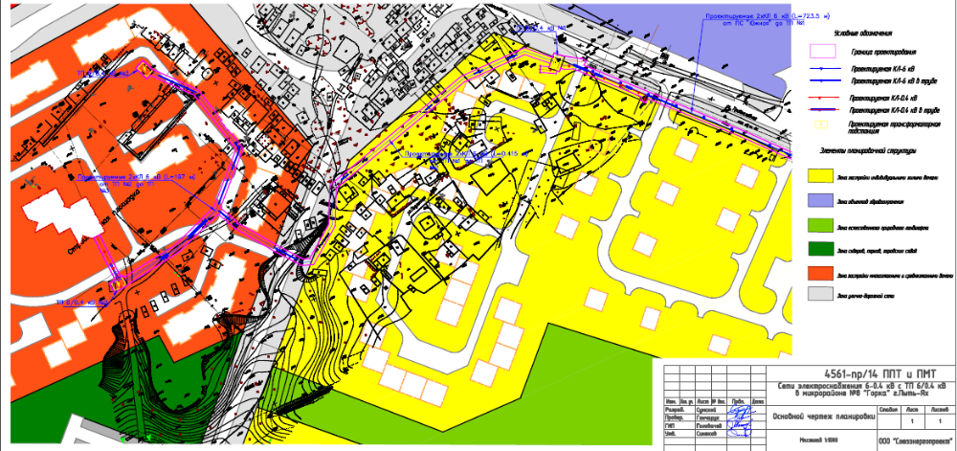

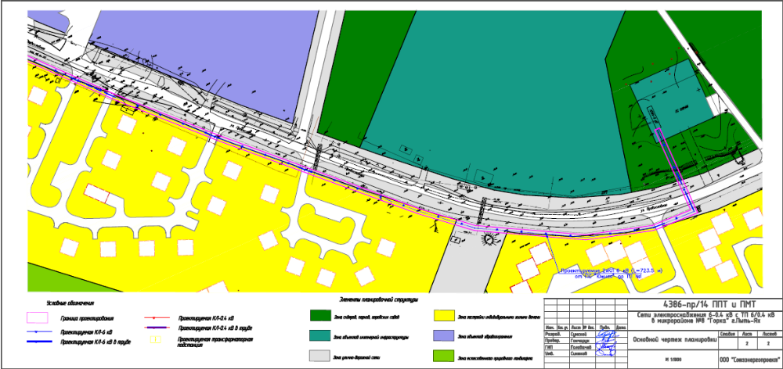

Проект межевания территории

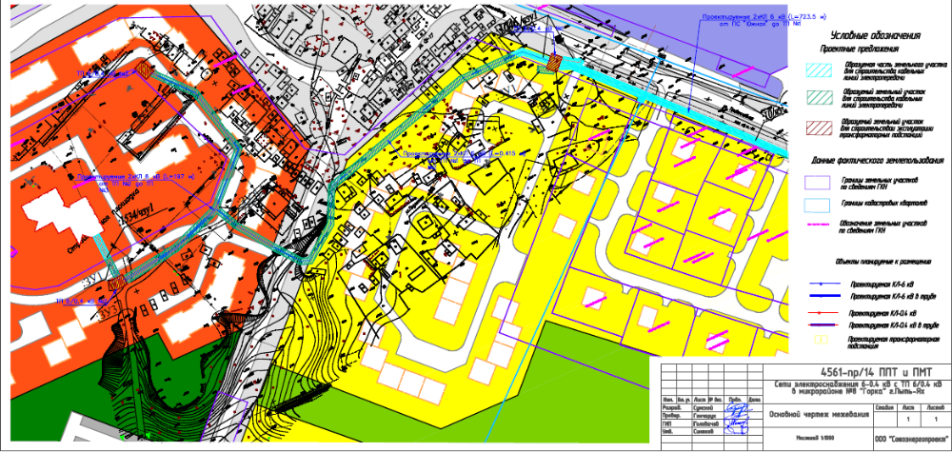

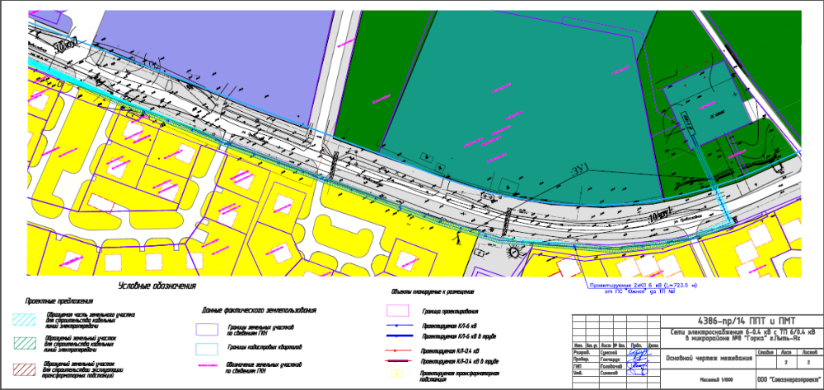

Предложения по установлению публичных сервитутов
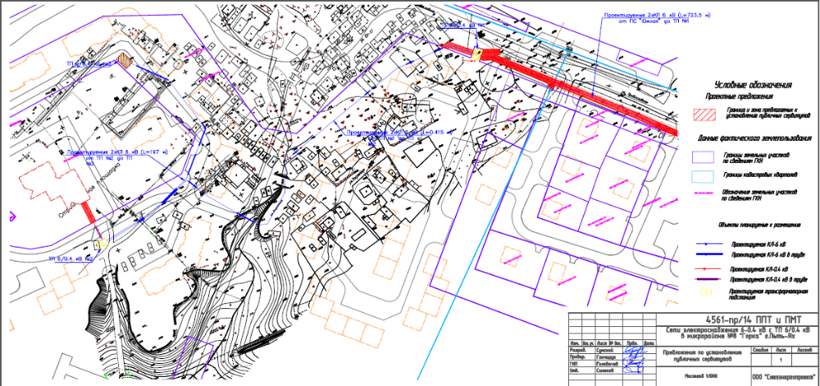

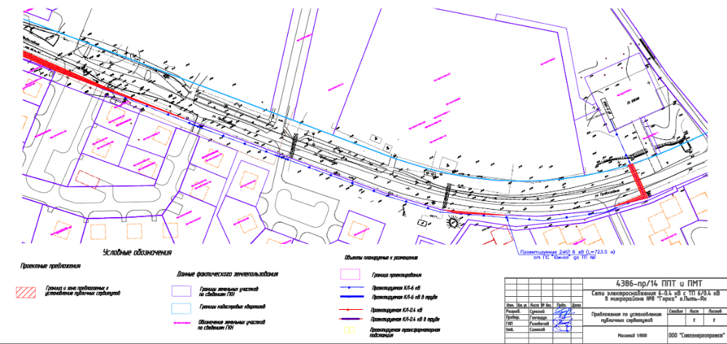

Ведомость координат образуемого земельного участка
Условный номер земельного участка |  | 86:15:0000000:ЗУ1
Площадь земельного участка |  | 3840м²
Обозначение характерных точек границы | Координаты, м
Обозначение характерных точек границы | X | Y
1 | 2 | 3
:ЗУ1(1)
н1 | 926712.18 | 3538545.54
н2 | 926717.13 | 3538582.84
н3 | 926729.11 | 3538615.76
н4 | 926756.39 | 3538643.54
н5 | 926798.79 | 3538633.59
н6 | 926821.54 | 3538613.51
н7 | 926823.01 | 3538616.99
н8 | 926824.23 | 3538616.48
н9 | 926800.7 | 3538637.24
н10 | 926777.13 | 3538642.78
н11 | 926776.93 | 3538642.03
н12 | 926773.58 | 3538642.95
н13 | 926773.51 | 3538642.67
н14 | 926769.53 | 3538643.76
н15 | 926769.61 | 3538644.04
н16 | 926766.25 | 3538644.96
н17 | 926766.35 | 3538645.3
н18 | 926759.45 | 3538646.92
н19 | 926759.42 | 3538646.83
н20 | 926756.08 | 3538647.74
н21 | 926756 | 3538647.46
н22 | 926754.93 | 3538647.76
н23 | 926726.97 | 3538619.29
н24 | 926714.5 | 3538625.26
н25 | 926713.8 | 3538624.57
н26 | 926710.77 | 3538627.6
н27 | 926690.87 | 3538641.87
н28 | 926675.79 | 3538653.56
н29 | 926674.39 | 3538657.55
н30 | 926689.21 | 3538677.65
н31 | 926711.24 | 3538688.29
н32 | 926739.66 | 3538792.38
н33 | 926739.55 | 3538829.02
н34 | 926735.54 | 3538832.94
н35 | 926735.66 | 3538792.91
н36 | 926707.86 | 3538691.1
н37 | 926686.58 | 3538680.82
н38 | 926669.91 | 3538658.22
н39 | 926672.41 | 3538651.13
н40 | 926687.19 | 3538639.53
н41 | 926711 | 3538622.51
н42 | 926723.99 | 3538616.31
н43 | 926712.46 | 3538584.08
н44 | 926707.25 | 3538547.55
н45 | 926707 | 3538545.99
н1 | 926712.18 | 3538545.54
:ЗУ1(2)
н46 | 926726.32 | 3538539.25
н49 | 926726.64 | 3538543.24
н48 | 926713.45 | 3538543.81
н47 | 926713.1 | 3538539.82
н46 | 926726.32 | 3538539.25
:ЗУ1(3)
н50 | 926722.11 | 3538845.66
н56 | 926721.59 | 3538845.15
н55 | 926717.64 | 3538849.23
н54 | 926717.01 | 3538848.47
н53 | 926716.39 | 3538847.73
н52 | 926721.32 | 3538838.84
н51 | 926724.81 | 3538840.78
н50 | 926722.11 | 3538845.66
:ЗУ1(4)
н57 | 926313.23 | 3539359.19
н58 | 926313.11 | 3539359.19
н59 | 926314.04 | 3539337.84
н60 | 926317.61 | 3539312.48
н61 | 926329.57 | 3539271.78
н62 | 926371.93 | 3539196.06
н63 | 926401.98 | 3539161.63
н64 | 926516.58 | 3539045.2
н65 | 926579.35 | 3538984.71
н66 | 926611.27 | 3538956.23
н67 | 926548.7 | 3539019.1
н68 | 926532.39 | 3539035.52
н69 | 926519.39 | 3539048.05
н70 | 926459.75 | 3539108.64
н71 | 926406.84 | 3539161.9
н72 | 926400.76 | 3539169.11
н73 | 926375.21 | 3539198.37
н74 | 926373.51 | 3539201.42
н75 | 926367.44 | 3539208.62
н76 | 926349.09 | 3539245.07
н77 | 926333.28 | 3539273.34
н78 | 926318.69 | 3539322.97
н79 | 926318.34 | 3539331.19
н80 | 926313.26 | 3539358.28
н57 | 926313.23 | 3539359.19
:ЗУ1(5)
н81 | 926375.98 | 3539355.56
н84 | 926375.98 | 3539359.56
н83 | 926344.21 | 3539359.37
н82 | 926344.63 | 3539355.38
н81 | 926375.98 | 3539355.56

Ведомость координат образуемых частей земельных участков
Условный номер части земельного участка |  | 86:15:0101020:1534/чзу1
Площадь земельного участка |  | 66м²
Обозначение характерных точек границы | Координаты, м
Обозначение характерных точек границы | X | Y
1 | 2 | 3
н1 | 926742.76 | 3538538.53
н4 | 926743.02 | 3538542.52
н3 | 926726.64 | 3538543.24
н2 | 926726.32 | 3538539.25
н1 | 926742.76 | 3538538.53
Условный номер части земельного участка |  | 86:15:0101020:1046/чзу1
Площадь земельного участка |  | 409м²
Обозначение характерных точек границы | Координаты, м
Обозначение характерных точек границы | X | Y
1 | 2 | 3
86:15:0101020:1046/чзу1(1)
н1 | 926723.74 | 3538847.23
н2 | 926735.53 | 3538834.79
н3 | 926735.54 | 3538832.94
н4 | 926739.55 | 3538829.02
н5 | 926739.53 | 3538836.39
н6 | 926726.62 | 3538850.01
н1 | 926723.74 | 3538847.23
86:15:0101020:1046/чзу1 (2)
н7 | 926681.87 | 3538896.3
н20 | 926677.34 | 3538891.09
н19 | 926679.05 | 3538889.56
н18 | 926680.54 | 3538891.22
н17 | 926714.68 | 3538859.01
н16 | 926716.72 | 3538853.65
н15 | 926718.44 | 3538851.88
н14 | 926723.93 | 3538857.19
н13 | 926725.07 | 3538856.01
н12 | 926725.04 | 3538856.22
н11 | 926724.05 | 3538857.48
н10 | 926719.21 | 3538868.28
н9 | 926715.56 | 3538866.64
н8 | 926717.15 | 3538863.11
н7 | 926681.87 | 3538896.3
Условный номер части земельного участка |  | 86:15:0101027:10/чзу1
Площадь земельного участка |  | 753м²
Обозначение характерных точек границы | Координаты, м
Обозначение характерных точек границы | X | Y
1 | 2 | 3
86:15:0101027:10/чзу1(1)
н1 | 926373.51 | 3539201.42
н3 | 926349.09 | 3539245.07
н2 | 926367.44 | 3539208.62
н1 | 926373.51 | 3539201.42
86:15:0101027:10/чзу1(2)
н4 | 926344.61 | 3539355.38
н9 | 926344.2 | 3539359.37
н8 | 926313.23 | 3539359.19
н7 | 926313.26 | 3539358.28
н6 | 926318.34 | 3539331.19
н5 | 926317.29 | 3539355.22
н4 | 926344.61 | 3539355.38
86:15:0101027:10/чзу1(3)
н10 | 926681.87 | 3538896.3
н20 | 926634.2 | 3538941.13
н19 | 926582.07 | 3538987.64
н18 | 926532.39 | 3539035.52
н17 | 926548.7 | 3539019.1
н16 | 926611.27 | 3538956.23
н15 | 926613.09 | 3538954.61
н14 | 926631.5 | 3538938.18
н13 | 926678.03 | 3538894.42
н12 | 926676.07 | 3538892.22
н11 | 926677.34 | 3538891.09
н10 | 926681.87 | 3538896.3

Ведомость координат изменяемого земельного участка

Кадастровый номер земельного участка |  | 86:15:0101020:1046
Площадь земельного участка после изменения границы |  | 32676м²
Обозначение характерных точек границы | Координаты, м
Обозначение характерных точек границы | X | Y
1 | 2 | 3
н1 | 926900.6 | 3538852.34
н2 | 926897.34 | 3538844.84
н3 | 926893.64 | 3538837.56
н4 | 926889.48 | 3538830.54
н5 | 926884.9 | 3538823.78
н6 | 926879.88 | 3538817.34
н7 | 926874.48 | 3538811.2
н8 | 926872.04 | 3538808.4
н9 | 926837.32 | 3538773.64
н10 | 926793.9 | 3538817.08
н11 | 926760.56 | 3538850.4
н12 | 926697.12 | 3538913.84
н13 | 926692.7 | 3538908.76
н14 | 926676.76 | 3538890.42
н15 | 926717.3 | 3538850.78
н16 | 926723.93 | 3538857.19
н17 | 926728.82 | 3538852.13
н18 | 926722.33 | 3538845.86
н19 | 926759.04 | 3538809.96
н20 | 926724.38 | 3538705.38
н21 | 926738.56 | 3538684.02
н22 | 926839.9 | 3538664.66
н23 | 926862.84 | 3538611.16
н24 | 926855.44 | 3538427.82
н25 | 926884.98 | 3538415.36
н26 | 926885.58 | 3538430.1
н27 | 926868.82 | 3538437.4
н28 | 926887.66 | 3538481.48
н29 | 926902.34 | 3538845.02
н30 | 926902.3 | 3538857.12
н1 | 926900.6 | 3538852.34

